数学建模多智能体学习与辅助平台
作 品 说 明（专家阅读版）
团队：一只特立独行的组（张信哲 / 靳舒 / 朱轶笑） 指导教师：赵彦勇
源代码：https://github.com/zhang66633/Math_agent（公开仓库，含完整开发文档）
本平台以大语言模型为内核、由 7 位分工明确的智能体协同工作，覆盖数学建模竞赛「学 → 练 → 做」全环节：在论文工作台提交一道真实赛题，智能体团队从题意分析、模型构建、代码求解到论文撰写一气呵成；在学习中心，学生可按角色在 61 个单元中系统学习、在 183 道题库中练习，平台持续追踪掌握度并动态调整推荐。两端共用同一份含 86 张方法卡、32 篇优秀论文、38 道真题的结构化知识库。与「问一句答一句」的通用 AI 不同，本平台把数学建模拆成了可管理、可追踪、可复用的工程流程。

一、这个作品要解决什么问题
数学建模竞赛由三名学生组队（建模、编程、论文写作）。备赛中，学生与指导教师普遍面临三个痛点：
- 培养周期长、门槛高——一支队伍从零到能独立完赛往往需要一个学年系统训练，而能获得针对性指导的学生数量有限；
- 资料零散、检索困难——历年真题、优秀论文、算法实现散落在网盘与论坛，格式不一、缺少结构化标注，无法按「我现在要解决什么问题」精准检索；
- 现有 AI 工具只会答题、不会教学——通用大模型给得出答案，但不诊断学生水平、不规划学习路径、不会追问「为什么这样做是对的」，更无法沉淀一次完整的建模过程。
本平台对应三个设计：用多智能体分工替代单一问答；用结构化知识库替代零散资料；用掌握度追踪替代一次性答疑。

二、核心理念：三个设计决策
- ① 流程即智能体，而非一个万能助手。把数学建模的标准流程（审题分析 → 模型构建 → 编程求解 → 验证 → 论文写作）直接映射为七个智能体，各自拥有独立的系统提示词、工具集与教学风格。原因：角色分离后每个环节可验证、可回退——求解器生成的代码若检验不通过，流水线带着失败原因回退重做（最多三次），错误不会被带进最终论文。
- ② 知识库是弹药库。智能体每次分析与建模前，先从知识库检索相关方法卡与优秀论文注入上下文。原因：数学建模是知识密集型任务，没有检索增强的大模型会编造不适用的方法。
- ③ 学习与实战同源。61 个学习单元的长文就是知识库中对应方法卡的长文（同一份数据、两个视图）；训练场答题记录实时驱动掌握度、错题本与遗忘复习提醒。原因：学和用必须是同一套知识体系。

三、系统架构
平台采用前后端分离的五层架构：
层次 | 技术 | 职责
展示层 | Vue 3 单页应用 | 全部界面、流式内容渲染、数学公式与代码高亮
接口层 | FastAPI | HTTP 接口 + SSE 对话流 + WebSocket 任务进度推送
编排层 | LangGraph 有向图 | 7 智能体 11 节点流水线调度、状态流转、失败回退
能力层 | 自研能力集 | 混合检索知识库、代码执行沙箱、符号计算、联网搜索、工作/情景记忆
数据层 | SQLite + JSON + ChromaDB | 全部本地持久化，无外部数据库依赖

七个智能体分别为：分析师（拆解题型与解法边界）、建模师（选择并构建模型）、求解器（生成并执行 Python 代码）、检验员（灵敏度与鲁棒性判定，可一票否决）、编辑（结构化论文写作）、数据预处理与结果导出智能体，以及学习中心的导航员。每位智能体有独立的系统提示词与教学风格（如建模师会先问学生怎么想再讲解）。
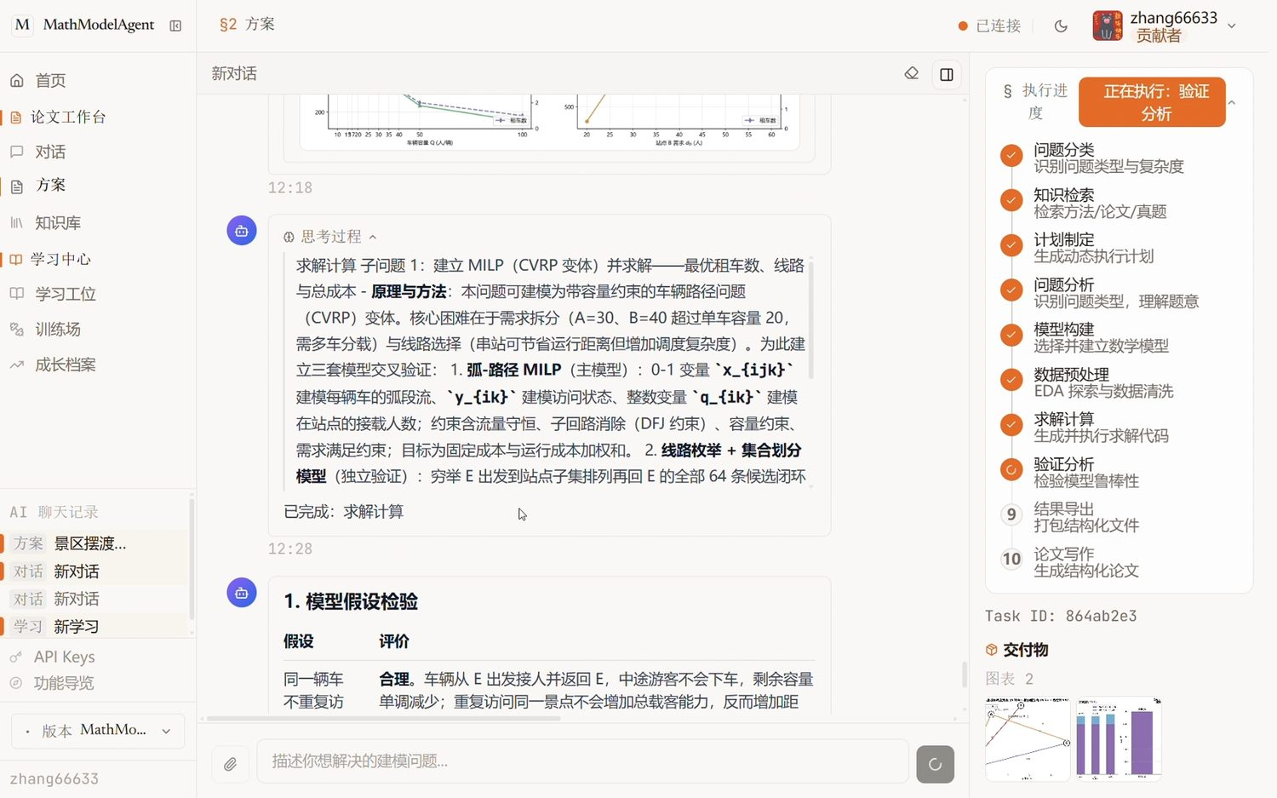
图 1 方案模式：右侧「执行进度」实时展示 11 节点流水线，右下「交付物」为沙箱真实执行生成的图表
方案模式主流程为 11 节点有向图。planner 首先判断信息是否充分——不充分则中断并向用户提问，而不是瞎猜；充分后进入流水线。关键设计在检验节点：完成灵敏度分析后给出 PASS / FAIL 结构化判定，一旦 FAIL，流水线按指定目标回退到建模或求解节点重做，并把本轮失败原因注入下一轮提示词，使系统在无人干预下具备自我纠错能力。论文写作节点采用「大纲生成 → 12 章节三路并行撰写 → 摘要生成 → 红队审校 → 定稿修订」五阶段策略，在保证质量的同时把十余次串行大模型调用压缩为并行。

四、技术亮点
- 1. 拟人化多智能体分工。平台不是「万能助手」，而是一支有名字、有教学风格的 7 人团队：建模师会先问学生怎么想再讲解，检验员专门追问「参数变一下会怎样」，编辑逐句打磨论文表达。
- 2.「学—练—做」三环数据打通。单元完成情况、答题正误、方案模式的求解经历汇入同一套掌握度模型——训练场答错的知识点，会直接影响学习工位推荐的下一个单元。
- 3. 带验证回退的智能体流水线。如第三节所述，检验员可对模型给出 FAIL 判定，流水线自动回退重做并反馈失败原因。
- 4. 四路融合的混合检索知识库。检索不依赖单一向量相似度：向量语义、BM25 关键词、结构化标签三路并行召回，经 RRF 倒数排序融合、MMR 最大边际相关性重排（避免结果高度同质）与时间衰减加权，高精度路径下再经大模型查询扩展与最终重排。相比朴素向量检索，显著改善「专业术语检索不准」与「结果同质化」两类问题。
- 5. 双模式代码执行沙箱。模型生成的 Python 代码在平台内直接执行，图表内联回对话。沙箱提供 subprocess（开箱即用：网络阻断、60 秒超时、内存上限）与 Docker（容器级硬隔离）两种后端，兼顾易用与公开部署安全。

五、功能与界面
平台分为论文工作台（做）与学习中心（学、练）两大板块，六大页面：
板块 | 页面 | 一句话说明
论文工作台 | 对话 | 随手提问；智能体可调用检索、代码执行、联网搜索等工具，过程完整可见
 | 方案 | 提交完整赛题，11 节点流水线自动产出方案、代码、图表与论文初稿
 | 知识库 | 159 条目混合检索；支持上传自有 PDF，经 LLM 提取结构化入库
学习中心 | 学习工位 | 61 个单元按角色与类别组成技能树；划词即可向对应智能体提问
 | 训练场 | 183 道选择题，答错自动进错题本，答对移出，支持专练错题
 | 成长档案 | 掌握度分布、学习热力图、成就勋章与遗忘临界点复习提醒

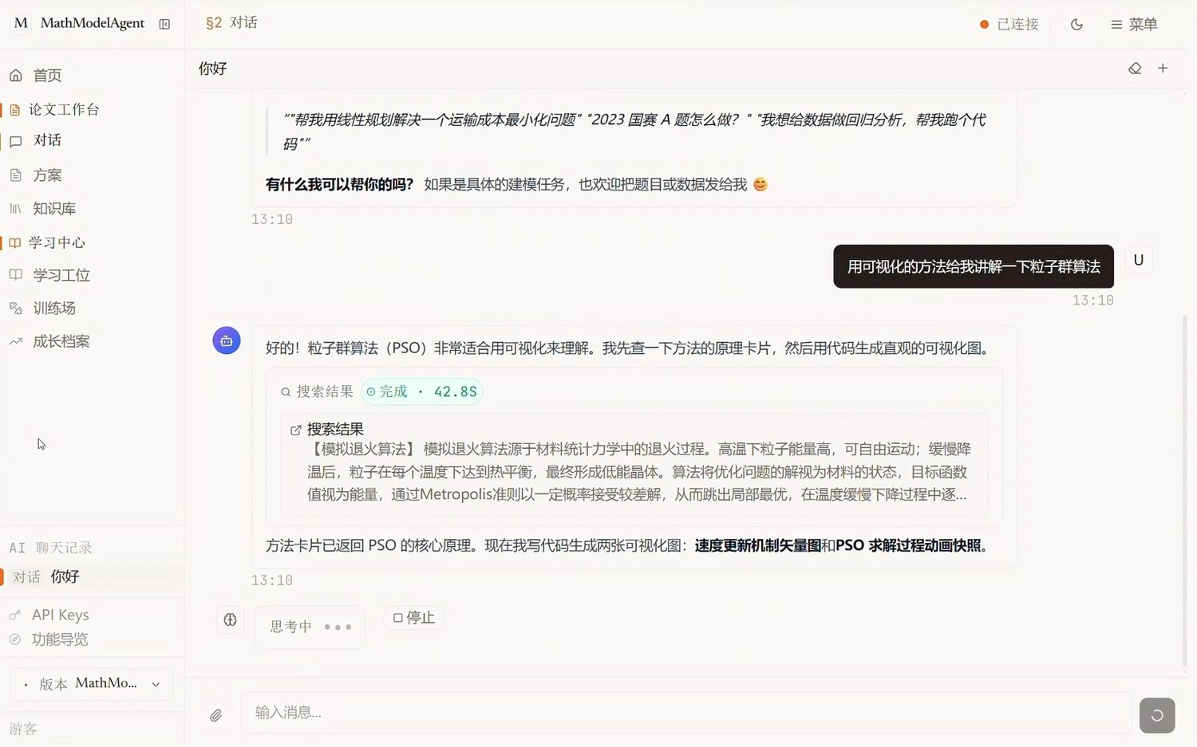
图 2 对话页：智能体调用知识库检索与代码执行的工具卡片完整可见，推理链路可追溯
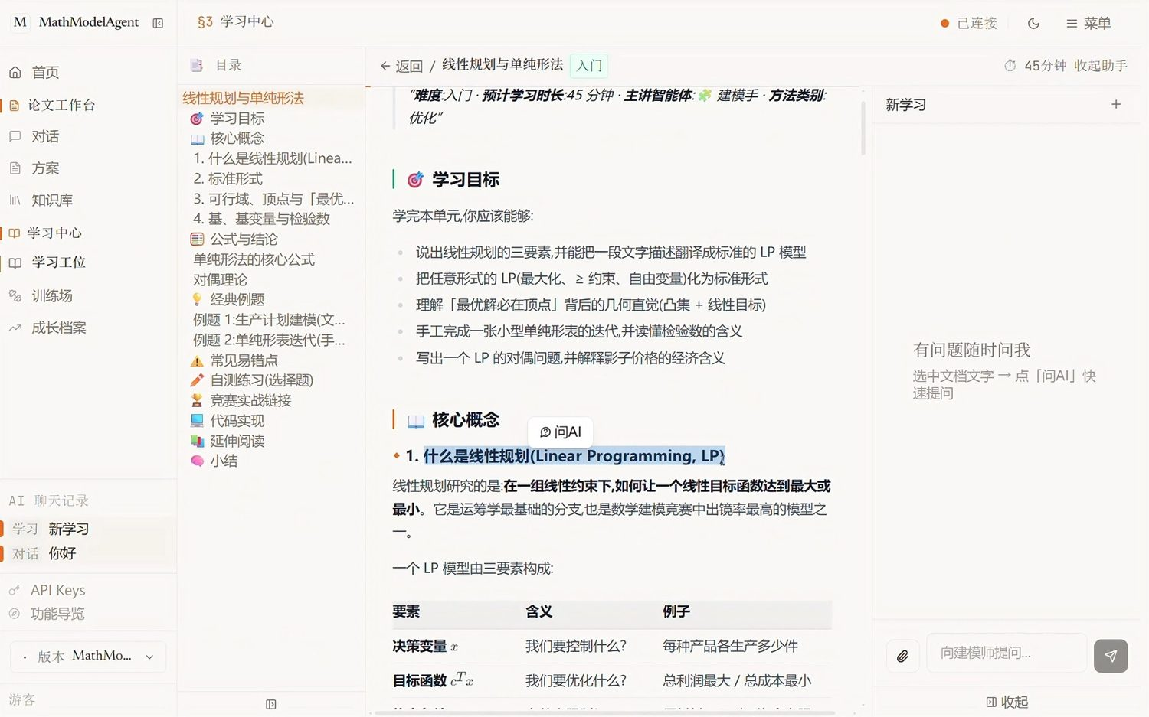
图 3 学习工位：单元教学文档（含公式与例题）+ 划词提问 + 右侧智能体助手
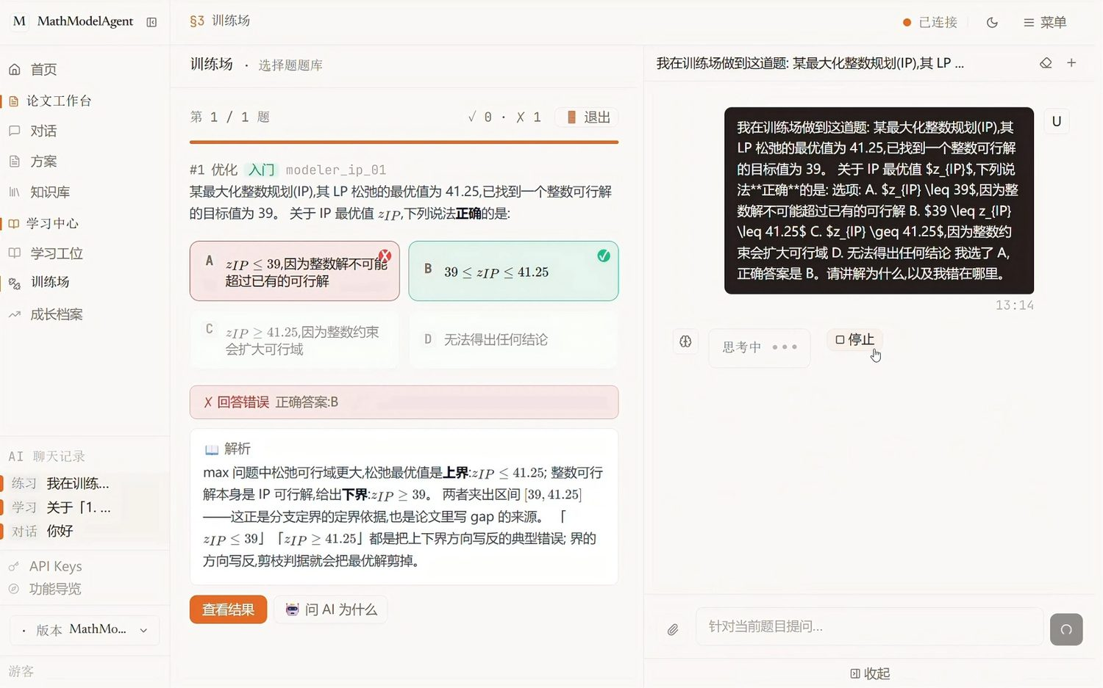
图 4 训练场：答题即时判定与解析，可把原题直接交给右侧 AI 追问

六、规模与质量保障
指标 | 数据 | 说明
智能体 | 7 位 | 分析师 / 建模师 / 求解器 / 检验员 / 编辑 / 数据预处理与导出 / 导航员
知识库 | 159 条目 | 86 方法卡 + 32 篇国赛/研赛/美赛优秀论文 + 38 道真题 + 3 个框架模板
学习系统 | 61 单元 / 183 题 | 单元长文与知识卡片同源；题库按角色与知识点组织
自动化测试 | 44 项 | 后端 23 个测试文件 + 前端 21 个用例，CI 前后端均执行
工程治理 | 14 个提交 | 本轮架构审查与优化全部留痕，文档与代码同步在 GitHub

质量保障的细节：markdown 渲染是安全红线（LLM 生成内容必须经 DOMPurify 清洗），有 6 个 XSS 攻击载荷测试专门守护；LLM 生成的代码一律沙箱执行；路径参数防穿越；自定义模型端点经 SSRF 校验拒绝内网地址；GitHub OAuth 登录带 state 校验。后端核心编排文件经重构由 1900 行收敛至 505 行，三份重复的节点映射表合并为单一真源。

七、现场演示说明
现场演示（约 5-8 分钟）按以下动线进行，与本说明章节对应：
- 以一道真实赛题（如 2023 国赛 C 题）走完 11 节点流水线，重点观察：信息不足时系统主动提问、求解代码沙箱真实执行出图、检验不通过时自动回退（第三、四节）；
- 在知识库检索同一赛题的相关论文与方法卡，展示混合检索效果（第四节）；
- 进入学习工位演示划词提问，训练场答一题看即时判定与 AI 追问（第五节）。
平台提供三条使用路径，互不冲突：A. 系统学习（零基础，从技能树起步）；B. 完整求解一道赛题（参赛/课程设计）；C. 随时提问与验证想法（答疑、跑代码、查资料）。
—— 安装部署、API 调用记录、常见问题等完整内容见随附《作品使用说明（完整版）》。

